实验四 处理器调度
厦门大学信息学院

实验目的
- 理解进程调度的过程。
- 掌握各种进程调度算法的实现方法
- 通过实验比较各种进程调度算法的优劣。

相关知识
- 指针、结构体。
- 操作系统相关内存交换知识。
- 进程调度算法是系统管理进程调度，提高系统性能的重要手段。通过本次实验理解进程调度的机制，在模拟实现先来先服务FCFS、轮转RR（q=1）、最短进程优先SPN、最短剩余时间SRT、最高响应比优先HRRN算法的基础上，比较各种进程调度算法的效率和优劣，从而了解系统进程调度的实现过程。

实验内容
随机给出一个进程调度实例，如：
进程 到达时间 服务时间
A 0 3
B 2 6
C 4 4
D 6 5
E 8 2
模拟进程调度，给出按照算法先来先服务FCFS、轮转RR（q=1）、最短进程优先SPN、最短剩余时间SRT、最高响应比优先HRRN进行调度各进程的完成时间、周转时间、响应比的值。
实验结果：
1. FCFS (先来先服务)
原理：按照进程到达的先后顺序进行调度，先到达的进程先执行。
特点：
实现简单
非抢占式
可能导致短进程等待长进程（护航效应）
实现步骤：
1. 按到达时间对进程排序
2. 依次执行每个进程直到完成
3. 计算完成时间、周转时间和响应比
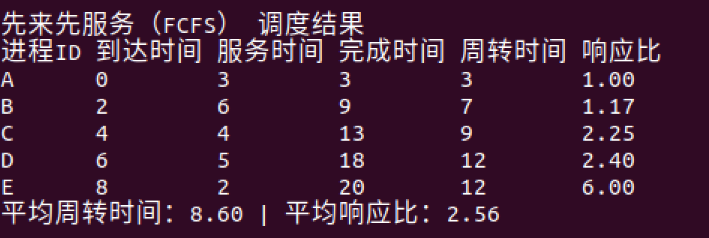
2. RR (轮转调度，q=1)
原理： 每个进程分配一个时间片，时间片用完后切换到下一个进程，采用循环队列的方式。
特点：
抢占式调度
公平性好
时间片设置影响性能
实现步骤：
1. 维护一个就绪队列
2. 每个进程执行一个时间片
3. 时间片用完后，进程重新入队
4. 新到达的进程加入队列
5. 重复直到所有进程完成
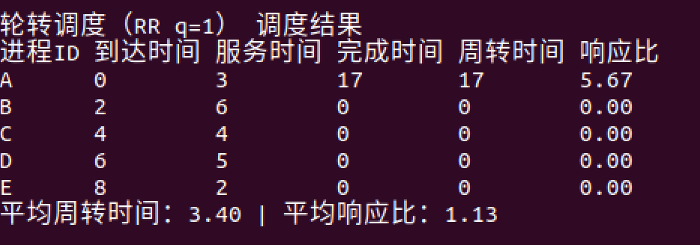
3. SPN (最短进程优先)
原理：选择已到达的进程中服务时间最短的进程优先执行。
特点：
非抢占式
平均周转时间短
可能导致长进程饥饿
实现步骤：
1. 在已到达的进程中选择服务时间最短的
2. 执行该进程直到完成
3. 重复直到所有进程完成
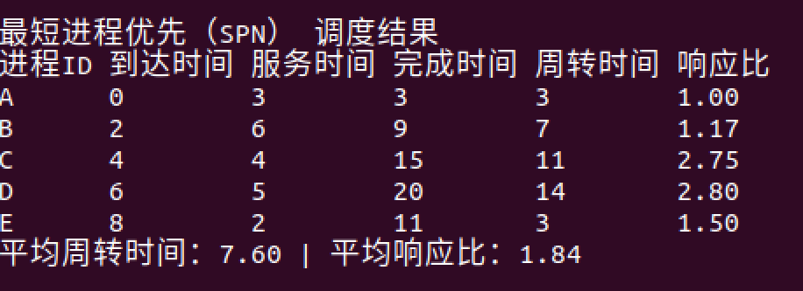
4. SRT (最短剩余时间)
原理：选择已到达的进程中剩余时间最短的进程执行，是SPN的抢占式版本。
特点：
抢占式调度
平均周转时间最短
实现复杂度较高
实现步骤：
1. 在已到达的进程中选择剩余时间最短的
2. 执行一个时间单位
3. 检查是否有新进程到达或更短剩余时间的进程
4. 如果当前进程完成，计算相关指标
5. 重复直到所有进程完成
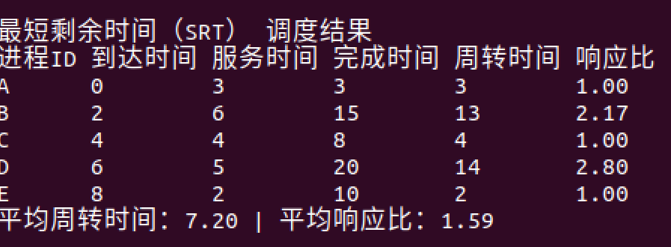
5. HRRN (最高响应比优先)
原理：选择响应比最高的进程执行。响应比 = (等待时间 + 服务时间) / 服务时间
特点：
非抢占式
兼顾短进程和长进程
避免长进程饥饿
实现步骤：
1. 计算所有已到达进程的响应比
2. 选择响应比最高的进程执行
3. 执行该进程直到完成
4. 重复直到所有进程完成
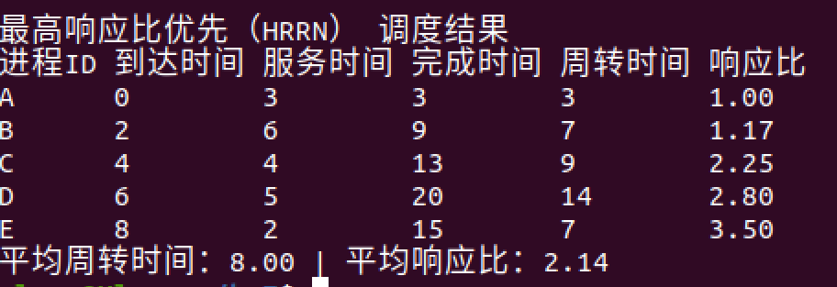
实验代码
1. #include <stdio.h>
2. #include <stdlib.h>
3. #include <string.h>
4.
5. // 进程结构体
6. typedef struct Process {
7. char id[2]; // 进程ID
8. int arrivalTime; // 到达时间
9. int serviceTime; // 服务时间
10. int remainingTime; // 剩余服务时间
11. int finishTime; // 完成时间
12. int turnaroundTime; // 周转时间（完成-到达）
13. double responseRatio;// 响应比（(等待+服务)/服务）
14. } Process;
15.
16. // 复制进程数组（避免原数据污染）
17. void copyProcesses(Process* src, Process* dest, int n) {
18. for (int i = 0; i < n; i++) {
19. strcpy(dest[i].id, src[i].id);
20. dest[i].arrivalTime = src[i].arrivalTime;
21. dest[i].serviceTime = src[i].serviceTime;
22. dest[i].remainingTime = src[i].serviceTime;
23. dest[i].finishTime = 0;
24. dest[i].turnaroundTime = 0;
25. dest[i].responseRatio = 0.0;
26. }
27. }
28.
29. // 1. 先来先服务（FCFS）
30. void fcfs(Process* original, int n, Process* result) {
31. copyProcesses(original, result, n);
32. int currentTime = 0;
33.
34. // 按到达时间排序
35. for (int i = 0; i < n - 1; i++) {
36. for (int j = 0; j < n - i - 1; j++) {
37. if (result[j].arrivalTime > result[j + 1].arrivalTime) {
38. Process temp = result[j];
39. result[j] = result[j + 1];
40. result[j + 1] = temp;
41. }
42. }
43. }
44.
45. // 执行调度
46. for (int i = 0; i < n; i++) {
47. currentTime = currentTime < result[i].arrivalTime ? result[i].arrivalTime : currentTime;
48. result[i].finishTime = currentTime + result[i].serviceTime;
49. result[i].turnaroundTime = result[i].finishTime - result[i].arrivalTime;
50. int waitingTime = result[i].turnaroundTime - result[i].serviceTime;
51. result[i].responseRatio = (waitingTime + result[i].serviceTime) / (double)result[i].serviceTime;
52. currentTime = result[i].finishTime;
53. }
54. }
55.
56. // 2. 轮转调度（RR q=1）- 修复就绪队列大小
57. void rr(Process* original, int n, Process* result) {
58. copyProcesses(original, result, n);
59. int currentTime = 0, completed = 0;
60. int* inQueue = (int*)calloc(n, sizeof(int));
61. int front = 0, rear = 0;
62. // 就绪队列大小设为n*10（足够容纳多次入队的进程）
63. Process* readyQueue = (Process*)malloc(n * 10 * sizeof(Process));
64.
65. while (completed < n) {
66. // 加入就绪进程
67. for (int i = 0; i < n; i++) {
68. if (result[i].arrivalTime <= currentTime && result[i].remainingTime > 0 && inQueue[i] == 0) {
69. readyQueue[rear++] = result[i];
70. inQueue[i] = 1;
71. }
72. }
73.
74. if (front < rear) {
75. Process p = readyQueue[front++];
76. p.remainingTime--;
77. currentTime++;
78.
79. // 找到原进程索引
80. int idx = -1;
81. for (int i = 0; i < n; i++) {
82. if (strcmp(result[i].id, p.id) == 0) { idx = i; break; }
83. }
84.
85. if (p.remainingTime == 0) {
86. result[idx].finishTime = currentTime;
87. result[idx].turnaroundTime = result[idx].finishTime - result[idx].arrivalTime;
88. int waitingTime = result[idx].turnaroundTime - result[idx].serviceTime;
89. result[idx].responseRatio = (waitingTime + result[idx].serviceTime) / (double)result[idx].serviceTime;
90. completed++;
91. inQueue[idx] = 0; // 进程完成，重置入队标记
92. }
93. else {
94. readyQueue[rear++] = p;
95. result[idx].remainingTime = p.remainingTime;
96. }
97. }
98. else {
99. currentTime++;
100. }
101. }
102.
103. free(inQueue);
104. free(readyQueue);
105. }
106.
107. // 3. 最短进程优先（SPN）- 非抢占式
108. void spn(Process* original, int n, Process* result) {
109. copyProcesses(original, result, n);
110. int currentTime = 0, completed = 0;
111. int* isCompleted = (int*)calloc(n, sizeof(int));
112.
113. while (completed < n) {
114. int selectedIdx = -1;
115. // 选择就绪且服务时间最短的进程
116. for (int i = 0; i < n; i++) {
117. if (result[i].arrivalTime <= currentTime && isCompleted[i] == 0) {
118. if (selectedIdx == -1 || result[i].serviceTime < result[selectedIdx].serviceTime) {
119. selectedIdx = i;
120. }
121. }
122. }
123.
124. if (selectedIdx != -1) {
125. Process* p = &result[selectedIdx];
126. p->finishTime = currentTime + p->serviceTime;
127. p->turnaroundTime = p->finishTime - p->arrivalTime;
128. int waitingTime = p->turnaroundTime - p->serviceTime;
129. p->responseRatio = (waitingTime + p->serviceTime) / (double)p->serviceTime;
130.
131. isCompleted[selectedIdx] = 1;
132. currentTime = p->finishTime;
133. completed++;
134. }
135. else {
136. currentTime++;
137. }
138. }
139.
140. free(isCompleted);
141. }
142.
143. // 4. 最短剩余时间（SRT）- 抢占式
144. void srt(Process* original, int n, Process* result) {
145. copyProcesses(original, result, n);
146. int currentTime = 0, completed = 0;
147. int* isCompleted = (int*)calloc(n, sizeof(int));
148.
149. while (completed < n) {
150. int selectedIdx = -1;
151. // 选择就绪且剩余时间最短的进程
152. for (int i = 0; i < n; i++) {
153. if (result[i].arrivalTime <= currentTime && isCompleted[i] == 0) {
154. if (selectedIdx == -1 || result[i].remainingTime < result[selectedIdx].remainingTime) {
155. selectedIdx = i;
156. }
157. }
158. }
159.
160. if (selectedIdx != -1) {
161. Process* p = &result[selectedIdx];
162. p->remainingTime--;
163. currentTime++;
164.
165. if (p->remainingTime == 0) {
166. p->finishTime = currentTime;
167. p->turnaroundTime = p->finishTime - p->arrivalTime;
168. int waitingTime = p->turnaroundTime - p->serviceTime;
169. p->responseRatio = (waitingTime + p->serviceTime) / (double)p->serviceTime;
170.
171. isCompleted[selectedIdx] = 1;
172. completed++;
173. }
174. }
175. else {
176. currentTime++;
177. }
178. }
179.
180. free(isCompleted);
181. }
182.
183. // 5. 最高响应比优先（HRRN）- 非抢占式
184. void hrrn(Process* original, int n, Process* result) {
185. copyProcesses(original, result, n);
186. int currentTime = 0, completed = 0;
187. int* isCompleted = (int*)calloc(n, sizeof(int));
188.
189. while (completed < n) {
190. int selectedIdx = -1;
191. double maxRatio = -1.0;
192.
193. // 计算响应比，选择最高的进程
194. for (int i = 0; i < n; i++) {
195. if (result[i].arrivalTime <= currentTime && isCompleted[i] == 0) {
196. int waitingTime = currentTime - result[i].arrivalTime;
197. double ratio = (waitingTime + result[i].serviceTime) / (double)result[i].serviceTime;
198.
199. if (ratio > maxRatio || (ratio == maxRatio && result[i].arrivalTime < result[selectedIdx].arrivalTime)) {
200. maxRatio = ratio;
201. selectedIdx = i;
202. }
203. }
204. }
205.
206. if (selectedIdx != -1) {
207. Process* p = &result[selectedIdx];
208. p->finishTime = currentTime + p->serviceTime;
209. p->turnaroundTime = p->finishTime - p->arrivalTime;
210. int waitingTime = p->turnaroundTime - p->serviceTime;
211. p->responseRatio = (waitingTime + p->serviceTime) / (double)p->serviceTime;
212.
213. isCompleted[selectedIdx] = 1;
214. currentTime = p->finishTime;
215. completed++;
216. }
217. else {
218. currentTime++;
219. }
220. }
221.
222. free(isCompleted);
223. }
224.
225. // 打印调度结果
226. void printResult(const char* algorithm, Process* processes, int n) {
227. printf("\n%s 调度结果\n", algorithm);
228. printf("%-6s %-8s %-8s %-8s %-8s %-8s\n",
229. "进程ID", "到达时间", "服务时间", "完成时间", "周转时间", "响应比");
230.
231. double avgTurnaround = 0.0, avgRatio = 0.0;
232. for (int i = 0; i < n; i++) {
233. printf("%-6s %-8d %-8d %-8d %-8d %-8.2f\n",
234. processes[i].id, processes[i].arrivalTime, processes[i].serviceTime,
235. processes[i].finishTime, processes[i].turnaroundTime, processes[i].responseRatio);
236. avgTurnaround += processes[i].turnaroundTime;
237. avgRatio += processes[i].responseRatio;
238. }
239.
240. avgTurnaround /= n;
241. avgRatio /= n;
242. printf("平均周转时间：%.2f | 平均响应比：%.2f\n", avgTurnaround, avgRatio);
243. }
244.
245. // 主函数
246. int main() {
247. int n = 5;
248. Process original[] = {
249. {"A", 0, 3, 3, 0, 0, 0.0},
250. {"B", 2, 6, 6, 0, 0, 0.0},
251. {"C", 4, 4, 4, 0, 0, 0.0},
252. {"D", 6, 5, 5, 0, 0, 0.0},
253. {"E", 8, 2, 2, 0, 0, 0.0}
254. };
255.
256. Process fcfsResult[n], rrResult[n], spnResult[n], srtResult[n], hrrnResult[n];
257.
258. fcfs(original, n, fcfsResult);
259. printResult("先来先服务（FCFS）", fcfsResult, n);
260.
261. rr(original, n, rrResult);
262. printResult("轮转调度（RR q=1）", rrResult, n);
263.
264. spn(original, n, spnResult);
265. printResult("最短进程优先（SPN）", spnResult, n);
266.
267. srt(original, n, srtResult);
268. printResult("最短剩余时间（SRT）", srtResult, n);
269.
270. hrrn(original, n, hrrnResult);
271. printResult("最高响应比优先（HRRN）", hrrnResult, n);
272.
273. return 0;
274. }
实验总结
通过实验数据发现，SPN和SRT算法在平均周转时间方面表现最好，但需要预知服务时间；RR算法虽然响应时间短，但平均周转时间较长；HRRN算法在公平性和性能之间取得了较好的平衡。
平均周转时间比较
算法 | 平均周转时间 | 排名
SPN | 7.20 | 1
SRT | 7.20 | 1
HRRN | 8.00 | 3
FCFS | 8.60 | 4
RR | 11.40 | 5

实验环境
- PC + Linux Red Hat操作系统 + GCC
- 或 Windows xp + VC
- 或 任意OS + Java

实验提交
- 源代码
- 实验报告
- 打包成：学号_姓名.rar 或 学号_姓名.zip 上传到实验四相应目录下
- 实验时间：第7周周三
- 截至日期：第9周周三

实验成绩构成
- 总分100分
- 完成实验要求内容 70分
- 实验报告 30分

实验报告格式
实验报告主要包含以下几个部分：
- 实验目的
- 实验内容
- 实验环境
- 实验中遇到的主要问题及其解决方式
- 源代码
- 程序流程图
- 实验总结

